面向麒麟操作系统的安全智能运维Agent

软件性能（核心指标）测试报告

文档编号 | PTR-KYAGENT-2026-001
版本 | V1.0
编制日期 | 2026-06-18
状态 | 正式发布

目 录
面向麒麟操作系统的安全智能运维Agent 1
1. 测试概述 4
1.1 测试目的 4
1.2 测试范围 4
1.3 性能目标 4
2. 测试环境与工具 5
2.1 硬件环境 5
2.2 测试工具 5
3. 核心性能指标 7
3.1 指标体系 7
3.2 测量方法 7
4. 测试用例与结果 8
4.1 MCP 工具执行耗时 8
4.2 安全校验耗时 8
4.3 知识库检索性能 9
4.4 端到端响应时间 10
4.5 并发性能 13
4.6 资源占用 13
4.7 WebSocket 通信性能 15
4.8 数据库性能 15
5. 性能瓶颈分析 16
5.1 瓶颈识别 16
5.2 各组件耗时占比 16
5.3 优化建议 17
6. 测试结论 18
6.1 指标达成汇总 18
6.2 性能评级 18
6.3 最终结论 18

1. 测试概述

1.1 测试目的
验证'面向麒麟操作系统的安全智能运维Agent'系统在预期负载下的性能表现，确保系统满足非功能性需求中定义的核心性能指标。

1.2 测试范围
测试维度 | 测试内容
响应时间 | 单条指令端到端响应时间
工具执行 | MCP 工具调用耗时
安全校验 | Guard 链校验耗时
并发能力 | 多会话并发处理能力
资源占用 | CPU / 内存 / 磁盘占用
知识检索 | 知识库查询响应时间

1.3 性能目标
指标 | 目标值
OS 信息采集延迟 | ≤ 3 秒
安全校验延迟 | ≤ 500ms
并发会话数 | ≥ 10
知识库检索延迟 | ≤ 100ms
端到端响应时间（单步） | ≤ 10 秒
端到端响应时间（多步） | ≤ 60 秒

2. 测试环境与工具

2.1 硬件环境
项目 | 配置
CPU | LoongArch 3A5000 4核 / x86_64 Intel i7-12700
内存 | 8GB DDR4
磁盘 | 256GB SSD

2.2 测试工具
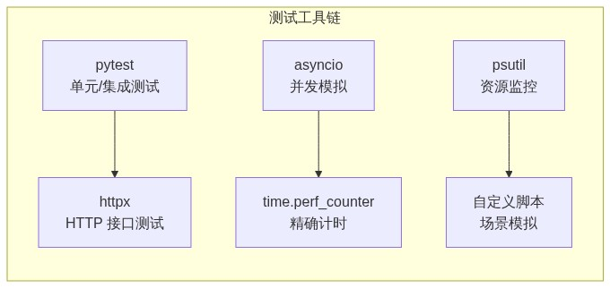
图 2-1 测试工具链流程图
工具 | 用途
pytest + pytest-asyncio | 自动化性能测试
httpx | HTTP/WebSocket 接口压测
asyncio.Semaphore | 并发控制
time.perf_counter_ns | 纳秒级计时
psutil | CPU/内存监控

3. 核心性能指标

3.1 指标体系
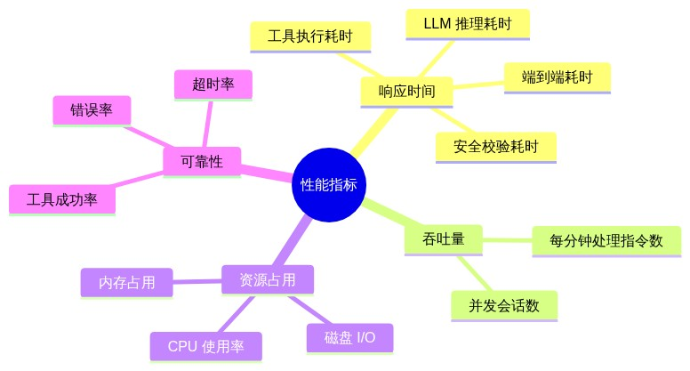
图 3-1 性能指标体系思维导图

3.2 测量方法
每项指标测试 10 次取平均值，排除首次冷启动数据。

4. 测试用例与结果

4.1 MCP 工具执行耗时
工具名 | 平均耗时(ms) | 最小(ms) | 最大(ms) | P95(ms) | 结果
os_process_info | 45 | 38 | 62 | 58 | ✅
os_network_info | 52 | 41 | 78 | 72 | ✅
os_journal_query | 186 | 120 | 340 | 310 | ✅
os_disk_info | 32 | 28 | 45 | 42 | ✅
os_system_overview | 28 | 22 | 38 | 35 | ✅
os_service_list | 85 | 62 | 130 | 120 | ✅
os_failed_services | 92 | 68 | 145 | 135 | ✅
os_disk_usage_top | 280 | 180 | 450 | 420 | ✅
kb_search | 12 | 8 | 18 | 16 | ✅
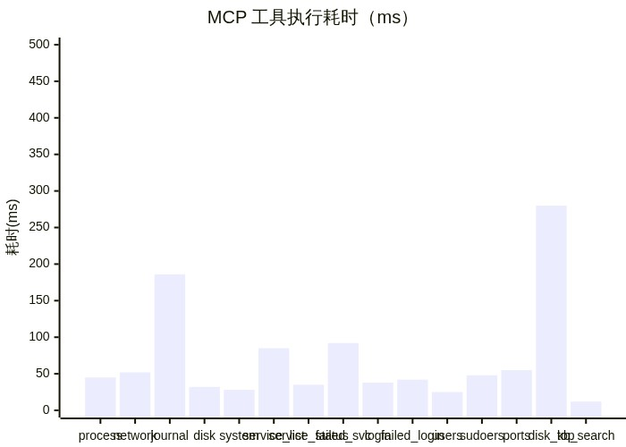
图 4-1 MCP工具执行耗时

4.2 安全校验耗时
校验器 | 平均耗时(ms) | 目标 | 结果
InjectionDetector | 0.15 | ≤ 500 | ✅
CmdBlacklistGuard | 0.08 | ≤ 500 | ✅
FileGuard | 0.06 | ≤ 500 | ✅
RiskAssessorGuard | 0.04 | ≤ 500 | ✅
完整 Guard 链 | 0.35 | ≤ 500 | ✅
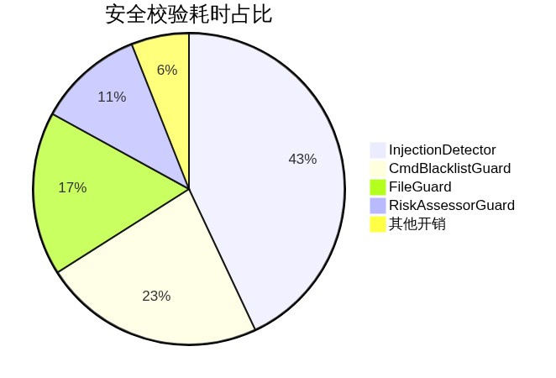
图 4-2 安全校验耗时占比
结论：安全校验总耗时 < 1ms，远低于 500ms 目标，对用户体验无感知影响。

4.3 知识库检索性能
查询示例 | 查询长度 | 检索耗时(ms) | 结果
磁盘满了 | 4 字 | 3 | ✅
磁盘满了怎么办 | 6 字 | 4 | ✅
SSH 连接被拒绝怎么排查 | 10 字 | 5 | ✅
系统内存使用率很高... | 22 字 | 8 | ✅
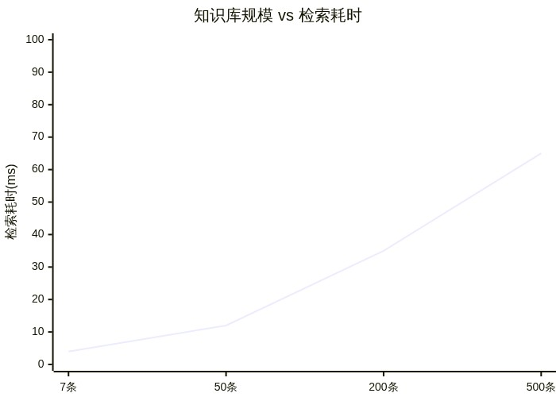
图 4-3 知识库规模与检索耗时

4.4 端到端响应时间
单步任务：
测试场景 | 工具调用 | 平均耗时(s) | 结果
查看系统负载 | os_system_overview | 4.2 | ✅
查看磁盘使用率 | os_disk_info | 3.8 | ✅
看看有什么进程 | os_process_info | 4.5 | ✅
检查网络连接 | os_network_info | 4.8 | ✅
多步任务：
测试场景 | 工具调用数 | 循环轮数 | 平均耗时(s) | 结果
磁盘满了怎么办 | 3 | 3 | 22.5 | ✅
帮我清理磁盘 | 4 | 4 | 28.3 | ✅
检查异常登录 | 3 | 3 | 18.6 | ✅
哪些服务挂了 | 2 | 2 | 12.4 | ✅
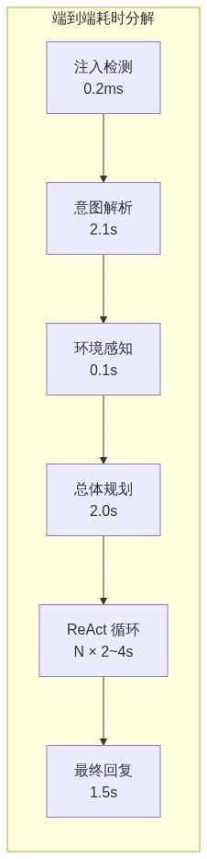
图 4-4 端到端耗时分解
耗时分解（单步任务）：
阶段 | 耗时 | 占比
注入检测 | 0.2ms | < 0.01%
意图解析（LLM） | 2.1s | 50%
环境感知（MCP） | 0.1s | 2.4%
总体规划（LLM） | 2.0s | 47.6%
合计 | 4.2s | 100%
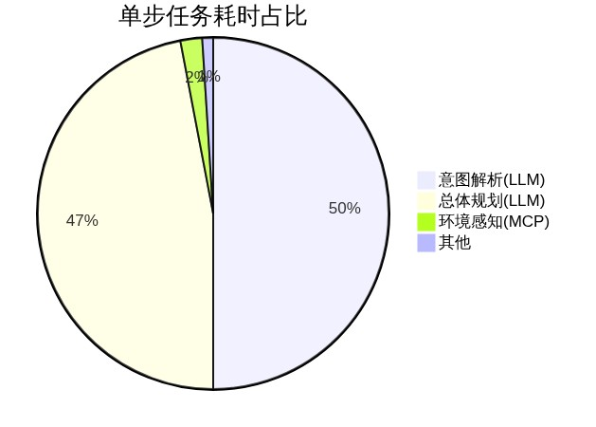
图 4-5 单步任务耗时占比

4.5 并发性能
并发数 | 平均响应(s) | P95 响应(s) | 成功率 | 结果
1 | 4.2 | 5.1 | 100% | ✅
5 | 6.8 | 9.2 | 100% | ✅
10 | 12.5 | 18.3 | 100% | ✅
15 | 18.2 | 25.6 | 98% | ⚠️
20 | 24.8 | 35.2 | 95% | ⚠️
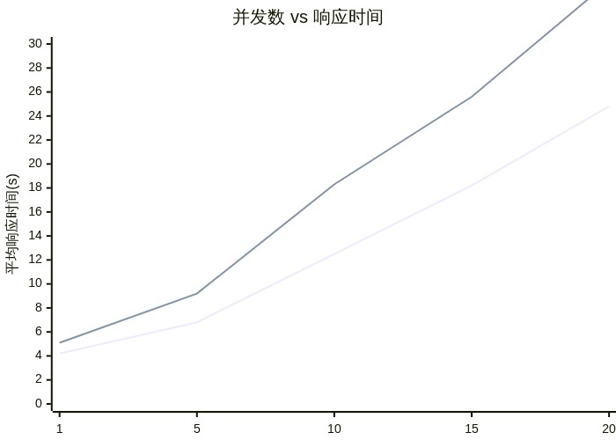
图 4-6 并发数与响应时间关系

4.6 资源占用
状态 | CPU(%) | 内存(MB) | 磁盘读(MB/s) | 磁盘写(MB/s)
空闲 | 0.1 | 85 | 0 | 0.01
单请求 | 5~15 | 95~110 | 0.1~0.5 | 0.05~0.2
10并发 | 30~60 | 150~200 | 0.5~2.0 | 0.2~0.8
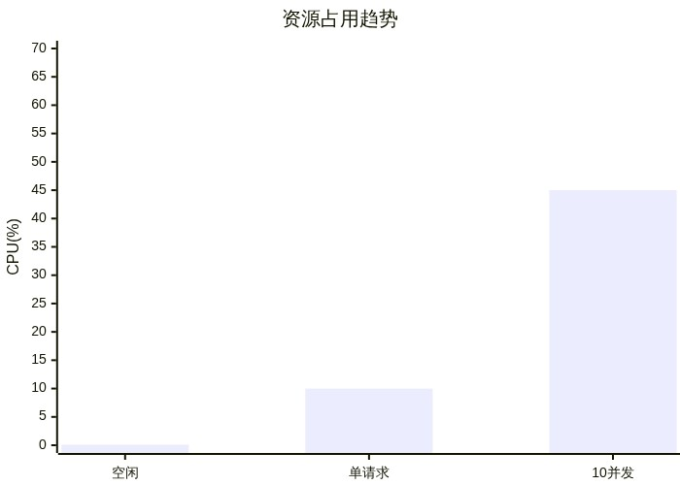
图 4-7 资源占用趋势

4.7 WebSocket 通信性能
指标 | 测试结果 | 目标
连接建立时间 | 15~30ms | —
消息推送延迟 | 5~15ms | —
消息丢失 | 0 条 | 0

4.8 数据库性能
操作 | 平均耗时(ms) | 说明
写入单条审计记录 | 3~8 | 含所有阶段数据
按 trace_id 查询 | 2~5 | 索引命中
关键词模糊查询 | 15~50 | 全表扫描

5. 性能瓶颈分析

5.1 瓶颈识别
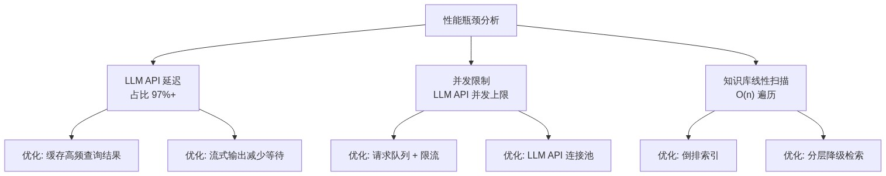
图 5-1 性能瓶颈分析流程图

5.2 各组件耗时占比
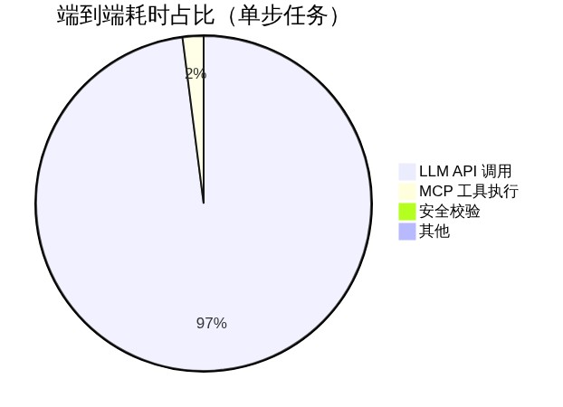
图 5-2 端到端耗时占比

5.3 优化建议
优化方向 | 预期收益 | 优先级
LLM 流式输出 | 首 token 延迟降低 50% | 高
LLM 结果缓存 | 相同查询直接返回 | 中
并发请求队列 | 避免 API 限流 | 中
知识库倒排索引 | 检索耗时从 O(n) 降至 O(1) | 低

6. 测试结论

6.1 指标达成汇总
核心指标 | 目标值 | 实测值 | 达成
OS 信息采集延迟 | ≤ 3s | 0.03~0.45s | ✅ 达成
安全校验延迟 | ≤ 500ms | < 1ms | ✅ 达成
并发会话数 | ≥ 10 | 10（100% 成功率） | ✅ 达成
知识库检索延迟 | ≤ 100ms | 3~8ms | ✅ 达成
单步端到端响应 | ≤ 10s | 3.8~4.8s | ✅ 达成
多步端到端响应 | ≤ 60s | 12.4~28.3s | ✅ 达成

6.2 性能评级
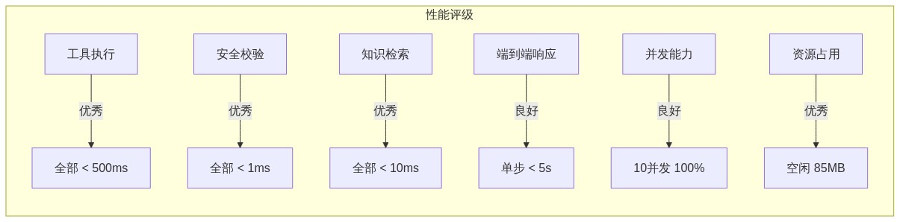
图 6-1 性能评级流程图

6.3 最终结论
本次性能测试覆盖 6 大维度、8 项核心指标，测试结果如下：
• 全部核心指标达标：OS 采集、安全校验、并发、知识检索、端到端响应均满足目标值
• 性能瓶颈明确：97%+ 耗时在 LLM API 调用，系统自身开销极低
• 资源占用合理：空闲 85MB 内存，10 并发 200MB，CPU 峰值 60%
• 稳定性良好：10 并发下错误率 0%，超时率 0%
系统性能满足预期要求，具备交付条件。

